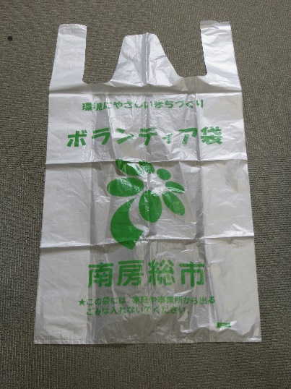

　　　ボランティア袋交付申請書（個人）

令和　　年　　月　　日

南房総市長　宛

申請者　住　　所

　　　　　　　氏　　名

　　　　　　　電話番号

**登録番号**

私は、下記のとおりボランティア活動を行うので、ボランティア袋の交付を申請します。

記

|  |  |  |
| --- | --- | --- |
| 必要枚数 | 枚　　（上限１０枚まで） | |
| 実施予定日 | 令和　　年　　月　　日（　）  　　時　　分　～　　　時　　分頃まで | |
| 実施場所 |  | |
| 排出方法 | * 大谷・千倉・白浜 | 登録済みのゴミステーション |
| 持込予定日 | 令和　　年　　月　　日（　） | 分別種類別の収集日に排出します |
| 持込時の車両番号 |  | |
| 備考欄 |  | |

※持込場所の、大谷は大谷クリーンセンター、千倉は千倉清掃センター、白浜は白浜清掃センター　を指す